С Днём рождения Детский сад!!!

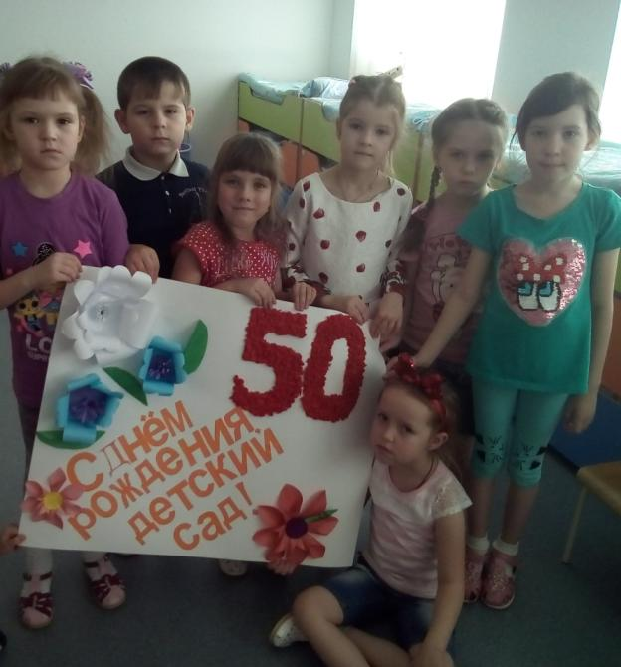
Юбилей сегодня славный.
Юбиляр наш – Детский сад.
Среди нас он, самый главный.
Каждый весел здесь и рад.

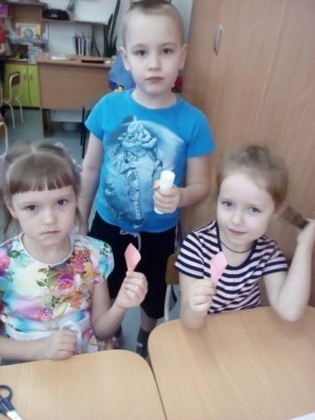
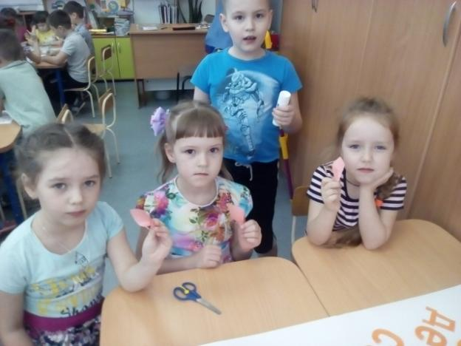
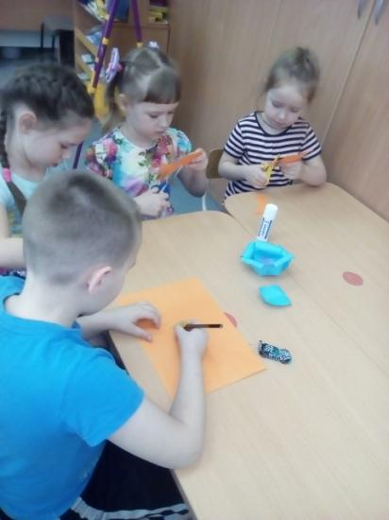
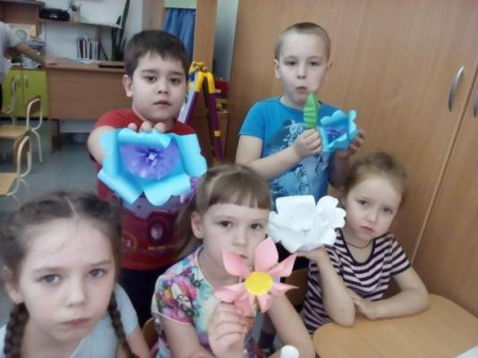
И поздравить детский сад,
Из нас каждый очень рад.
Но какой же юбилей-
Без подарков и гостей?
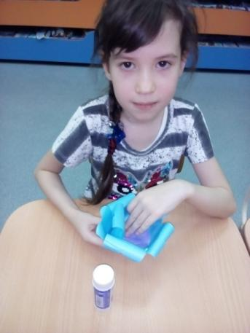
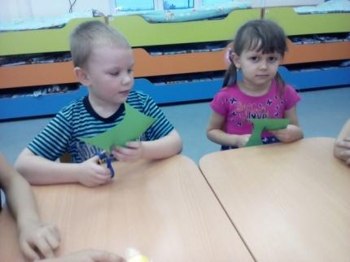
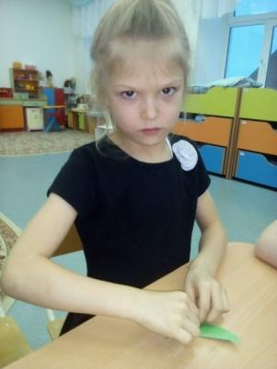
Дружно все мы поспешили.
Клеить, резать, рисовать.
Поздравление у нас,
Получилось просто класс.
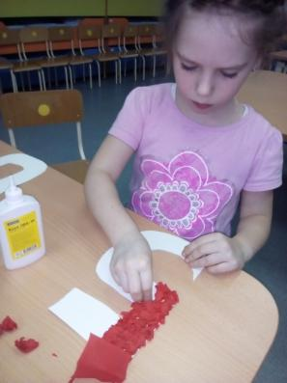
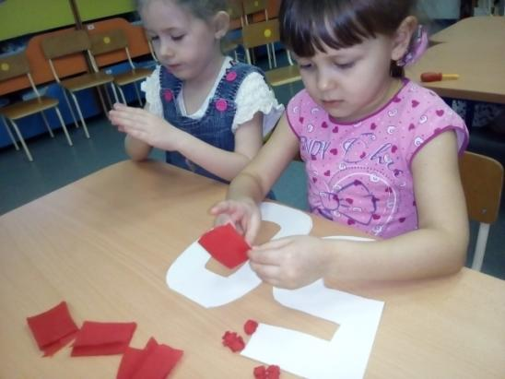

В юбилей желаем смеха,
Добрых ласковых детей,
Воспитателям успеха
В воспитании детей.
Дети и воспитатели подготовительной группы «Почемучки»
Информацию подготовила
воспитатель МА ДОУ АР детский сад
«Сибирячок» корпус№1
Болдырева Вера Фёдоровна

